Занятие 4.
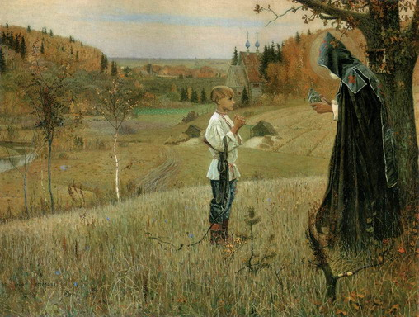
Святость. Преподобный Сергий Радонежский.
- Житие - описание жизни святого человека.
Епифаний Премудрый – автор первого жития о преподобном Сергии.
- Чудо до Рождества святого.
- Родился в 1314 г. (В 2014 г. исполняется 700 лет)
- Крещен именем Варфоломей.
- Подвиги в младенчестве.
- Трудности в учении.
Просфора - хлеб, освящаемый на Божественной Литургии.
- Подвиг монашества.
Монастырь - место жизни и подвига монахов.
Монах – человек, живущий уединенно, посвятивший свою жизнь Богу.
Келья – комната монаха.
Преподобный – святой монах.
- Чудеса, совершаемые по молитве прп. Сергия.
- Патриотизм – любовь к Родине.
Благословение на Куликовскую битву князя Димитрия Донского.
Куликовская битва: 21 сентября 1380 г.
- Прп. Сергий – игумен земли Русской.
Свято-Троице-Сергиева Лавра; монастыри, возведенные многочисленными учениками.
- Добродетели прп. Сергия. Мои добродетели

Добродетели – добрые расположения сердца и добрые дела человека.
- Дни памяти прп. Сергия: 8 октября – день преставления. 18 июля – обретение мощей.
Молитва ко преподобному Сергию: Преподобне отче Сергие, моли Бога о нас!

